1.分享红包：
参与对象：所有新生，老生，朋友，同学，老师任何人均可参与。
得红包方法：
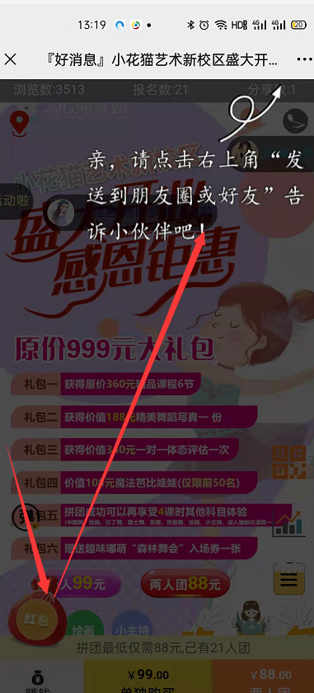
老生新生点红包，然后根据提示分享到朋友圈或微信好友即可获得红包。
红包金额：0.3-0.5元随机 每个粉丝可获得红包总个数 10个、 距上次获取红包后间隔小时数24小后可再获取、整场红包的最大个数为1000个。

2.团长红包团员红包：
参与对象：团长：
得红包方法：团长报名建团后，等组团成功后发放.
红包金额：10元

3．团员红包：
参与对象：团员：
得红包方法：团员参团后领取红包，需要有人推荐入团。
红包金额：1.8-5.8随机红包

4．分销红包：
参与对象：所有新生，老生，朋友，同学，老师任何人均可参与。
得红包方法： 分享链接，海报，有人成交费，无论是团长，还是团员均有红包。
红包金额：10元

